徵文
懇請張貼
第二屆化妝品應用與管理學術研討會
第二屆化妝品應用與管理學術研討會

The 2nd Conference on Cosmetic Application & Management
研討主題：
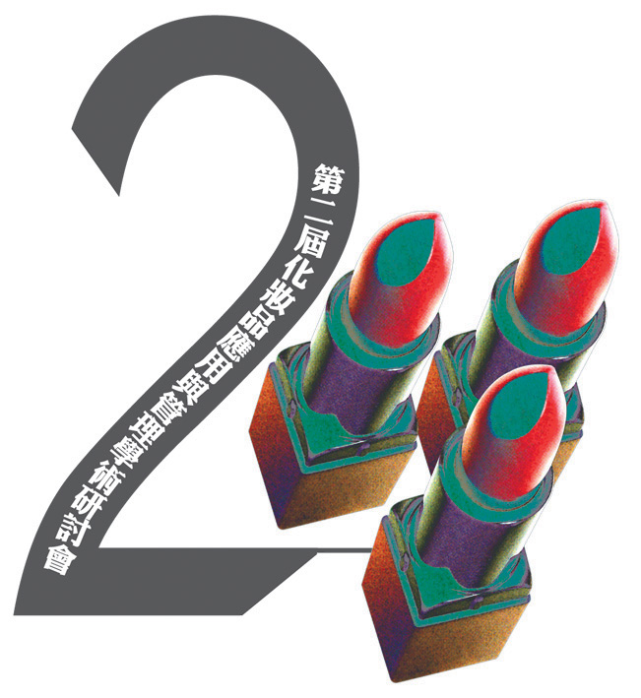
（1）化妝品科技
（2）中西醫學美容
（3）整體造型藝術
（4）經營與行銷管理
（5）美容教育
（6）綜合美學
(7) 其他化妝品及美容相關議題
投稿要件：
1.文稿須以A4直式橫打，中英文撰寫皆可，2至4頁為原則，格式如附件，論文全文及摘要均採MS WORD之doc檔案格式，連同論文發表登記表均以電子郵件投遞，或可將文稿單面列印一式三份，附電子檔磁片寄至717台南縣仁德鄉文華一街89號 中華醫事學院化妝品應用與管理系收，並註明為第二屆化妝品應用與管理學術研討會之稿件。
2.如口頭發表篇數過多，恕由審查委員或相關領域專家學者慎重挑選數篇，邀請投稿人進行口頭宣讀(oral presentation)；其餘則採壁報論文(poster，寬90公分×長120公分)方式發表。
3.來稿一經採用，文責由作者自行負責；稿件未採用時、概不退還原作者。錄取的論文免費致贈原稿PDF檔光碟一份，不另致贈抽印本。
4.投稿電子郵件信箱：weibin@mail.hwai.edu.tw。
研討會時間及地點
會議時間：中華民國95年6月8日(星期四)
會議地點：中華醫事學院（台南縣仁德鄉文華一街89號）
論文截稿日期
論文全文截稿日期：民國95年5月6 日。
論文審查通知日期：民國95年5月16日。
研討會資訊(http://www.hwai.edu.tw/cosmetic/)
指導單位：教育部
主辦單位：中華醫事學院 化妝品應用與管理系(http://www.hwai.edu.tw)
論文聯絡人：呂維斌老師 weibin@mail.hwai.edu.tw
議程聯絡人：歐錦綢老師 ccou@mail.hwai.edu.tw
電話：06-2671214轉955或951 傳真：06-3354986

第二屆化妝品應用與管理學術研討會
第二屆化妝品應用與管理學術研討會
論文發表登記表

- 論文題目：

- 作者：
- 請選擇本論文所屬之主題：
□化妝品科技 □中西醫學美容 □整體造型藝術
□經營與行銷管理 □美容教育 □綜合美學
□其他化妝品及美容相關議題

- 請選擇發表方式:
(如口頭發表方式篇數過多，恕由審查委員或相關領域專家學者慎重挑選後，邀請進行口頭宣讀；其餘改為壁報論文(poster，每題寬90公分×120公分)。
□口頭 □壁報

- 聯絡人：
單位：
電話：
傳真：
電子郵件：
地址：

附註：每篇論文皆需填寫本表格，請於95年5月6日前寄至中華醫事學院化妝品
應用與管理系 第二屆化妝品應用與管理學術研討會籌備處歐錦綢老師收
或E-mail: ccou@mail.hwai.edu.tw，傳真至(06)3354986。

